【附件一】
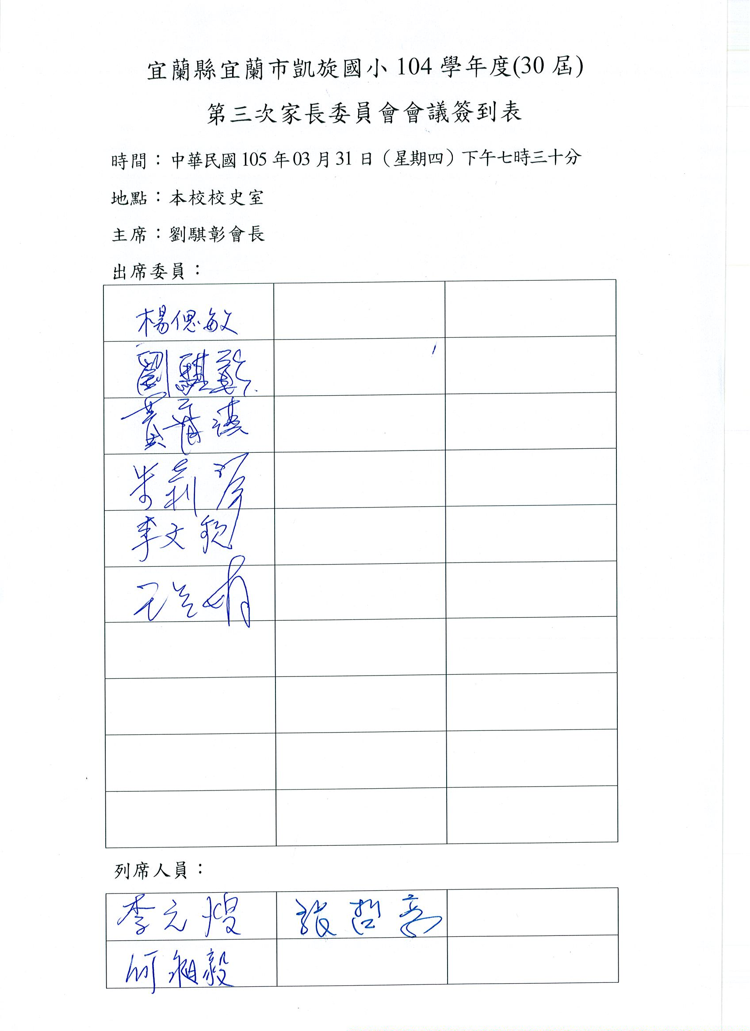

【附件二】
宜蘭縣宜蘭市凱旋國小家長會104學年度第三次家長委員會議記錄
時間：民國105年3月31日（星期四）19：30 地點：凱旋國小校史室
主席：劉騏彰會長 記錄：李元煌
- 會議開始，報告出席人數：應到12人，實到6人，達法定開會人數。
- 通過本次會議議程。
- 主席致詞：感謝各位委員撥冗前來參加本次會議，一同關心我們孩子學習環境的安全議題，先前北投地區國小校園事件發生時，本人即建議校方須重視校園安全相關問題，建議學校每位師生發放哨子，以便危急時可以發出訊息通知學校師長。今日特別感謝莉琴委員再次提醒要注意校園安全議題，接下來的議程，將由校長向各位委員說明校方針對校園安全，所做的因應與強化安全之做法。
- 校務工作報告：感謝會長及家長會對學校的支持，這次會議有點匆忙，是希望即時處理學校安全的防範措施。希望透過學校、家長、社區及警方來共同維護本校的校園安全。身為父母的我們都有一份關切孩子安全的心，學校行政同仁皆對學生非常關心，雖然上班時間是早上8：00，但是大都7：00即陸續來到學校照顧學生、於每班教室開門前均會巡視校園。學校最近因校慶籌備而繁忙，但是同仁並未因此而對學生安全有疏忽，請各位委員及家長放心。學校對校園安全措施詳如(附件三、四)。
- 建議事項 。
- 低年級課後班或英語社團，放學時間沒有統一，學生陸續到校門口，恐有落單危險；曾經發生家長慢到，課後班老師已經離開，將學生交給替代役男照顧；是否向家長宣導到校接小朋友放學可能會遲到時，可先和學校聯繫，亦請學生到辦公室等候。
學校回覆：1.學校已經多次宣導要結伴同行，避免落單，課後班必須要有老師陪同才能到操場活動。
2.廁所位在課後班教室旁邊，有要求要結伴前往，會再提醒課後班老師注意學生動態，應該可以降低危險性。
3.課後班老師因家中有事無法陪慢接的學生，才交由替代役男照顧。
4.已經要求課後班及社團老師，要等到學生都接走後才能離開學校，若有急事要先將學生帶至辦公室等候，委託辦公室老師或替代役男照顧。
- 監視器應維持正常運作、妥善維護，並有專人看管。
學校回覆：監視器目前皆妥善運用，由替代役男做即時監看，發現可疑人物立即通知學務
處或總務處前往處理。
- 外人入侵校園SOP流程，應設檢核標準，如學生多久疏散完成，導師多久時間回報學生人數，報警後多久警察能到學校等。
學校回覆：設計多種情境模擬，並演練後做適當檢核標準規範。
- 建置警民聯線緊急按鈕。
學校回覆：與派出所聯繫設置相關事宜。
- 臨時動議：1.請學校將預防安全危害措施透過聯絡簿或網頁讓家長知道，使家長放心。
2.建置30屆家長會line群組。
- 主席結論：略。
- 散會。21時30分
【附件三】
凱旋國小維護校園安全具體措施
- 強化安全意識
1.校園安全人人有責，必須學校師生、家長、社區、警力共同建構安全防護網，營造安全校園。
2.利用導師時間、學生朝會、教師朝會時間常態進行安全教育宣導，強化師
生安全意識，提升警覺性，特別留意身邊陌生人或可疑人士，若遇突發狀
況應保持冷靜，緊急應變或求救。
3.善意提醒學生及家長非必要不要讓學生早於07：30到學校。
4.製作校園安全地圖，提醒師生注意有安全疑慮之場域。
- 建置安全環境
1.設置監視設備，安排替代役男固定監看；申請經費擴充監視鏡頭及主機
2.校園大門實施門禁管理，主動詢問來客動向。
3.由校長、四處主任、兩位工友進行校園環境檢視、教學巡堂任務；兩位導
護老師及替代役男負責大門及後門及側門安全維護；幼兒園也安排兩位老
師招呼幼兒及家長。
4.延後開教室及樓梯鐵門時間，減少安全疑慮。
5.早到校學生集合於扇形廣場照顧。
6.定期檢視遊戲設施、體育器材、廚房設備、校舍建築安全，消防設備依規
定辦理檢修申報及改善；飲水機定期維護及水質檢驗；電梯按月維修保
養，確保水電安全無虞。
- 校、警合作守護校園安全
1.簽訂安全維護議定書。
2.查詢學區內特殊或列管人士妥為預防因應，
3.查詢社團及兼代課教師有否不良紀錄。
4.拜訪並請派出所提升見警率，包括增加校園巡邏、校門站崗頻率。
- 具體措施
1.加強校園環境檢視及上、下課巡堂、放學時學生動態。
2.配發並指導學生正確使用哨子，於危急狀況大聲吹哨子，可收引起注意、
求救及嚇阻作用。
3.落實社團活動、課後照顧、中興保全下課學生安全，教師必須陪伴每位
學生直到家長接送為止，若有困難則請學生於辦公室等候家長。
4.科任教師於課堂中若遇家長要接學生，必須先與導師確認無誤後方可由
家長接走，並須登記確認。
5.廣邀熱心校園安全巡守志工，共同維護、確保校園安全。
6.要求外借學校辦理活動之單位及人員佩掛訪客證，以資識別。
7.建立外人入侵之SOP演練機制，並不定期演練。
8.校園遇陌生人主動詢問。
9.邀請警察蒞校進行安全宣導。
【附件四】
宜蘭縣凱旋國民小學外人入侵之SOP演練機制
不明人士進入校園騷擾或傷害學生

事件處理123
學生A找隔壁班老師協助
學生B到最近的辦公室通報或用電話通知辦公室老師。
其他學生一起大聲吹哨子。

學務處

第一階段

- 通報
- 啟動「緊急演習機制」以代號廣播通知)
- 啟動緊急應變小組

- 師生聽聞演習代號，所有師生立即返回原班教室，並緊閉門窗。
- 各班導師立即清查班級學生人數並回報學務處。
- 學務及總務人員立即出動巡視維護校園安全。

若遇學生或老師
遭受傷害迅速送
醫

由校長
召集相
關主管
成立

第二階段

將不明人士留置現場並安撫其情緒，等候警方到達

疏散現場圍觀人員，避免激怒該不明人士
現場錄影、照相存證，提供警方辦案線索

１１９
如有師生受
傷或需採證
應立即送醫

統一對外
發言窗口
第三階段

調閱重要出入口監視器
錄影帶，過濾可疑人員
，提供警方辦案線索

